2020年高考物理100考点最新模拟题千题精练（必修部分）
第五部分 万有引力定律和航天
专题5.21太阳系行星和彗星的运动
- 选择题
1.（2019福建莆田二模）从秦始皇七年（公元前240年）起，哈雷彗星的每次回归，我国均有记录，这些连续的、较精确可靠的史料在近现代的天体探索中发挥了重要的作用。已知哈雷彗星绕太阳运行的轨道为椭圆轨道，平均周期约为76年，其近日点离太阳的距离约为地球与太阳之间距离的0.6倍，下次通过近日点的时间为2061年。根据以上信息，可估算出现在哈雷彗星离太阳的距离约为地球与太阳之间距离的（ ）
A. 30倍 B. 150 倍 C. 600 倍 D. 1200 倍
2．（2019湖南长郡中学等四校5月模拟）如图所示，地球绕太阳的运动与月亮绕地球的运动可简化成同一平面内的匀速圆周运动，农历初一前后太阳与月亮对地球的合力约为F₁，农历十五前后太阳与月亮对地球的合力约为F₂，则农历初八前后太阳与月亮对地球的合力表达式正确的是（ ）
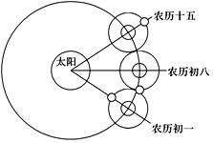
A．F₁+F₂ B．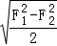 C．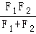 D．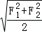
3.（2019河南示范性高中联考）已知月球绕地球做匀速圆周运动的向心加速度大小为a₁，地球绕太阳做匀速圆周运动的向心加速度大小为a₂，月球表面的重力加速度大小为g₁，地球表面的重力加速度大小为g₂，地球的半径为R，引力常量为G，则下列判断正确的是（ ）
A. 月球的半径为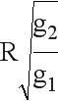
B. 地球的质量为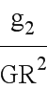
C. 月球绕地球做圆周运动的轨道半径为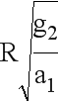
D. 地球绕太阳做圆周运动的轨道半径为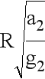 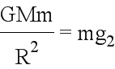 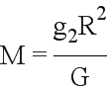 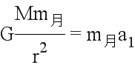 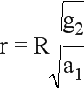
4. （2019全国考试大纲调研卷3）如图，海王星绕太阳沿椭圆轨道运动，P为近日点，Q为远日点，M、N为轨道短轴的两个端点，运行的周期为T₀，若只考虑海王星和太阳之间的相互作用，则海王星在从P经过M、Q到N的运动过程中( )
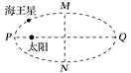
A． 从P到M所用的时间等于
B． 从Q到N阶段，机械能逐渐变大
C． 从P到Q阶段，速率逐渐变小
D． 从M到N阶段，万有引力对它先做负功后做正功
5. （2016·海南）通过观察冥王星的卫星，可以推算出冥王星的质量。假设卫星绕冥王星做匀速圆周运动，除了引力常量外，至少还需要两个物理量才能计算出冥王星的质量。这两个物理量可以是（ ）
A.卫星的速度和角速度 B.卫星的质量和轨道半径
C.卫星的质量和角速度 D.卫星的运行周期和轨道半径
6. （2019南昌模拟）下表是一些有关火星和地球的数据，利用万有引力常量G和表中选择的一些信息可以完成的估算是
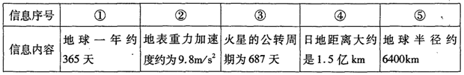
A.选择②⑤可以估算地球质量 B选择①④可以估算太阳的密度
C.选择①③④可以估算火星公转的线速度 D选择①②④可以估算太阳对地球的吸引力
7．(2018·南昌一模)火星被认为是太阳系中最有可能存在地外生命的行星，对人类来说充满着神秘。为了更进一步探究火星，发射一颗火星的同步卫星，已知火星的质量为地球质量的p倍，火星自转周期与地球自转周期相同，均为T，地球表面的重力加速度为g，地球的半径为R，则火星的同步卫星与火星中心的距离为( )
A. B. C. D.
8.(多选)(2014·新课标全国卷Ⅰ，19)太阳系各行星几乎在同一平面内沿同一方向绕太阳做圆周运动。当地球恰好运行到某地外行星和太阳之间，且三者几乎排成一条直线的现象，天文学称为“行星冲日”。据报道，2014年各行星冲日时间分别是：1月6日木星冲日；4月9日火星冲日；5月11日土星冲日；8月29日海王星冲日；10月8日天王星冲日。已知地球及各地外行星绕太阳运动的轨道半径如下表所示。则下列判断正确的是( )
 | 地球 | 火星 | 木星 | 土星 | 天王星 | 海王星
轨道半径(AU) | 1.0 | 1.5 | 5.2 | 9.5 | 19 | 30
A.各地外行星每年都会出现冲日现象
B.在2015年内一定会出现木星冲日
C.天王星相邻两次冲日的时间间隔为土星的一半
D.地外行星中，海王星相邻两次冲日的时间间隔最短

二．计算题
1.（2016·北京海淀模拟）万有引力定律揭示了天体运动规律与地上物体运动规律具有内在的一致性。
（1）用弹簧秤称量一个相对于地球静止的小物体的重量，随称量位置的变化可能会有不同的结果。已知地球质量为M，自转周期为T，万有引力常量为G。将地球看作是半径为R、质量均匀分布的球体，不考虑空气的影响。设在地球北极地面称量时，弹簧秤的读数是F₀。
a．若在北极上空高出地面h处称量，弹簧秤读数为F₁，求比值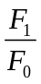的表达式，并就h=1.0%R的情形计算出具体数值（计算结果保留两位有效数字）；
b．若在赤道地面称量，弹簧秤读数为F₂，求比值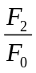的表达式。
（2）设想地球绕太阳公转的圆周轨道半径为r、太阳的半径Rs和地球的半径R三者均减小为现在的1.0%，而太阳和地球的密度不变均匀且不变，仅考虑太阳和地球之间的相互作用，以现在地球的1年为标准，计算“设想地球”的一年将变为多长？

